
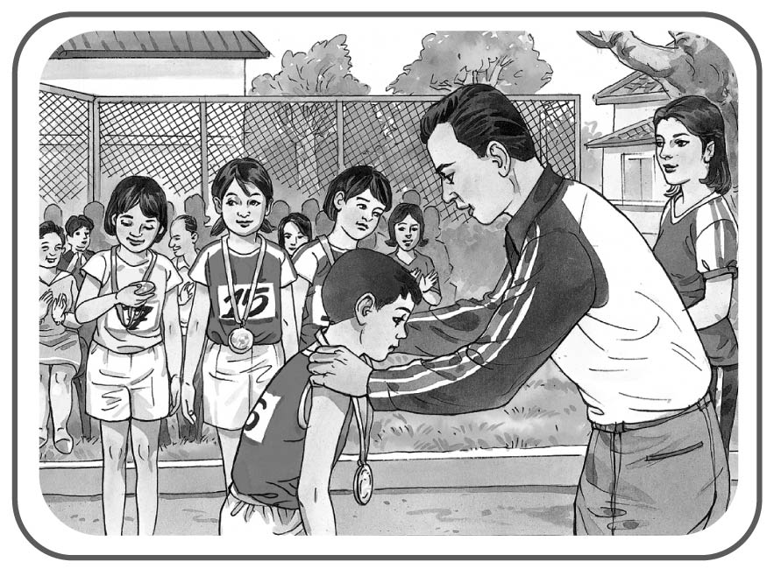
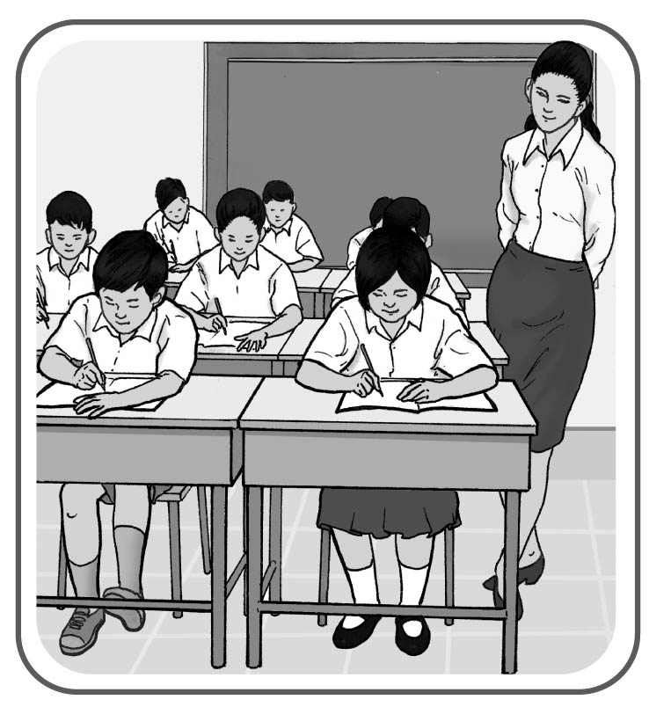
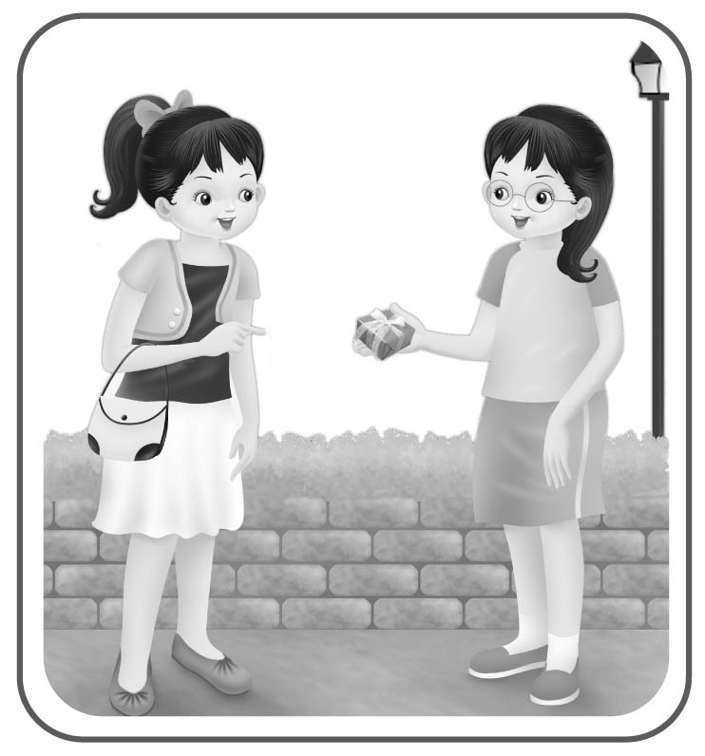

ใบงานที่ ๒
เรื่อง คำสรรพนาม
ให้นักเรียนขีดเส้นใต้และบอกชนิดของคำสรรพนามในประโยค

๑. นักกรีฑาที่ได้รับรางวัลเหรียญทองเป็นพี่ของจอม
_______เป็นคำสรรพนาม__________

๒. นักเรียนต่างทำงานของตน ไม่มีใครเล่นหรือคุยเลย
_______เป็นคำสรรพนาม___________
_______เป็นคำสรรพนาม___________
๓. พลอยถามแพรว่า “นี่คืออะไร”
_______เป็นคำสรรพนาม___________
_______เป็นคำสรรพนาม___________
ได้__________คะแนน
คะแนนเต็ม ๑๐ คะแนน
วันที่.................เดือน..................................พ.ศ. .....................
ชื่อ..........................................................................ชั้น........เลขที่.........

